管理体系审核记录表
过程与活动、  抽样计划 | 涉及条款 | 受审核部门：综合部 主管领导：胡清 陪同人员：徐嘉怡 | 判定
 |  | 审核员：汪桂丽、战锡波 审核时间：2022.5.22
审核条款：QMS: 5.3组织的岗位、职责和权限、6.2质量目标及其实现策划、7.1.2人员、7.2能力、7.3意识、9.1.1监视、测量、分析和评价总则、9.1.3分析与评价、9.2 内部审核；

E/OMS: 5.3组织的岗位、职责和权限、6.1.2环境因素/危险源的辨识与评价、6.1.3合规义务、6.1.4措施的策划、6.2.1环境/职业健康安全目标、6.2.2实现环境/职业健康安全目标措施的策划、7.2能力、7.3意识、8.1运行策划和控制、8.2应急准备和响应、 9.1监视、测量、分析和评价（9.1.1总则、9.1.2合规性评价）、9.2 内部审核
组织的岗位职责和权限 | QEO 5.3 | 部门主要负责体系建立、实施、保持和持续改进；公司体系文件、记录及外来文件的管理；协助管理层贯彻落实公司管理方针和目标指标和管理评审；负责公司人力资源管理；负责制定培训计划并组织培训；组织对本公司的环境因素/危险源进行识别/辨识和评价，确定重要环境因素和重大危险源；负责制定内部审核计划，组织实施内部审核；负责管理体系绩效的监测和测量；负责法律、法规及其他要求收集、更新，合规性评价，负责办公产生的有毒有害废弃物处置管理等工作。  与负责人交流明确职责和权限,与手册中规定一致。 | OK
目标及其实现策划 | QEO 6.2  6.2.1  6.2.2 | 提供综合部质量目标分解，明确考核方法、周期和考核人；  有2021年年度、2022年一季度完成情况记录，目标、指示达成，分别如下；  提供2021、2022年度公司环境、职业健康安全目标提标和管理方案：  有2021年度公司及本部分目标指标完成情况统计表；  有2022年1-4月公司及各部门目标、指标完成统计，均达标，方案有效执行。  公司和综合部目标、指标完成如下：  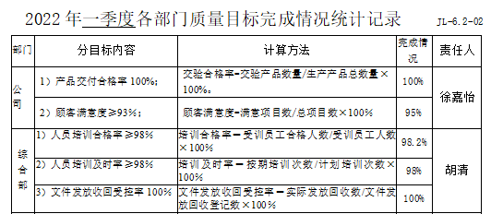  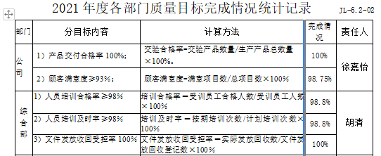  2021年一季度：  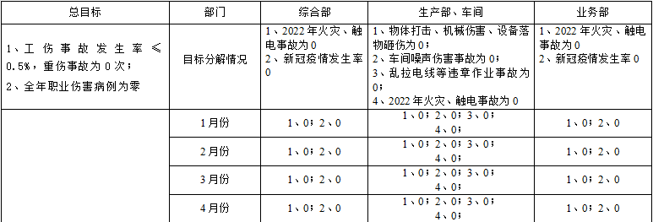  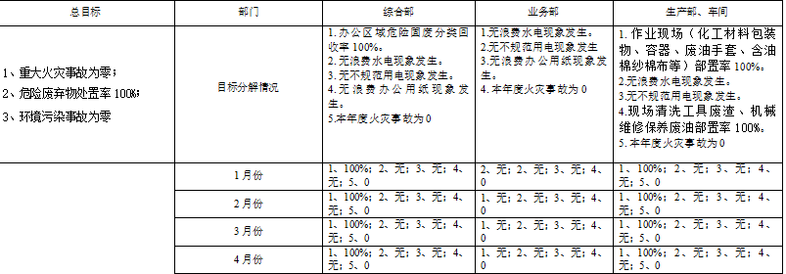 | OK
人员 | Q 7.1.2 | 提供《人员基本要求一览表》，内容包括：职位、学历、培训要求、技能和经验要求，批准：徐刚 与之前比无变化，目前人员基本充分、适宜，公司根据各部门的需求配备管理体系运行所需的人员，建立人员工花名册。 | OK
能力 | QEO 7.2 | 公司按各岗位任职资格要求,对工作人员进行任职资格评价，最终确认满足岗位能力要求情况。  查岗位任职评价：抽查徐刚、胡清、王军评价，采用分项打分法，评价结果称职，评价时间2020年10月28日，并有岗位任职评价汇总 记录评价得分及综合评价结查。  提供2022年度培训计划，批准：徐刚，日期：2021年1月10日，培训计划包括三体系培训、法律法规、生产工艺流程培训、新员工培训（公司质量体系文件、岗位应知应会培训）培训等。  抽查《培训记录表》：  1）2021.10.28日：全体人员参加培训 培训题目应急响应和应急预案培训，有培训老师记录，通过提问考核，考核结果：合格，培训有效。  2）2022.1.17日：公司领导、负责人和内审员培训 培训题目ISO管理体系标准知识再培训，有培训老师记录，通过提问考核，考核结果：合格，培训有效。  3）2022.3.06日：公司领导、负责人和内审员培训 培训题目环保和安全法律法规培训，有培训老师记录，通过提问考核，考核结果：合格，培训有效。  提供2022年培训计划：含体系适用标准、手册和程序及制度培训  有装载机（抓草机）操作合格上岗证：中级 王军12930 在有效期内  电工：于涛90718 低压电工作业，有效期：2022.11.12。 | OK
意识 | QEO 7.3 | 公司通过学习、会议、宣传等方法使在组织控制范围内的相关工作人员知晓和理解：质量、环境、职业健康安全方针、相关的质量、环境、职业健康安全目标；员工为本公司管理体系有效性的贡献的意义和途径，包括改进管理绩效的益处；不符合质量、环境和职业健康安全管理体系要求的后果。 | OK
内部审核 | QEO 9.2 | 建立并执行《内部审核控制程序》HL-P-30，并能按标准规定对内部审核的策划、实施、人员安排与资质、内部审核的记录、不符合项的分析与验证，以及审核的结论等开展内部审核。  由综合部组织内部审核，一般每年至少进行一次内部审核，抽查内部审核情况：  提供年度内审计划 2月进行内审，批准徐刚  查2022年内部审核计划，其内容已包括了审核目的、依据、范围、审核组，安排，内审日期：2022.2.17-18日，批准：徐刚 计划批准时间：2022.2.10日  审核目的：确定质量环境职业健康安全管理体系对标准的适宜和运行有效性，及持续改进。  审核依据：GB/T19001-2016 GB/T24001-2016 GB/T45001-2020 标准、管理体系文件、相关方要求、相关法律法规等。  内部审核实施：组长：徐嘉怡 A 组员：胡清 B 审核按计划进行，有首末次会议签到和会议记录。  审核计划已考虑到互查的公正性，无审核员审核本部门的情况，计划内容涉及各部门，条款覆盖整个标准。  提供了《内审检查表》，其中包括总经理/管理者代表、综合部、业务部、生产部的审核记录，条款与策划一致，记录真实、完整。  本次内审发现1个一般不符合项，明确不符合标准条款和负责部门，开具不合格项报告：业务部1项Q8.4，部门确认不合格，并进行原因分析和整改，有记录并对整改效果进行验证，已关闭。  提供《内审报告》，审核结论：  公司管理体系框架已基本成熟，管理体系在审核范围内运行一年多的时间里依然符合审核准则并得到实施，依然能遵循适用的法律法规，产品质量得到进一步提高，工作效率也得到提高，有效的预防环境污染及破坏环境的事故发生，杜绝重大安全事故的发生。因此质量环境和职业管理体系依然符合标准要求，适宜本公司目前的发展。  编制：胡清 批准：徐刚 日期：2022年2月18日  公司内部审核基本有效。  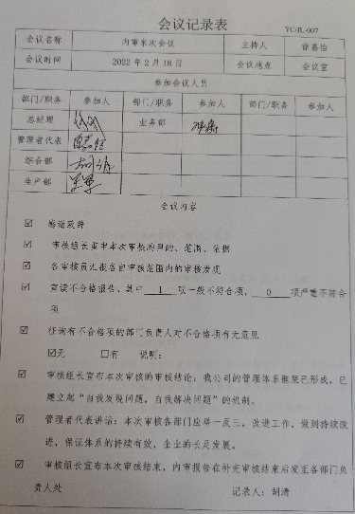  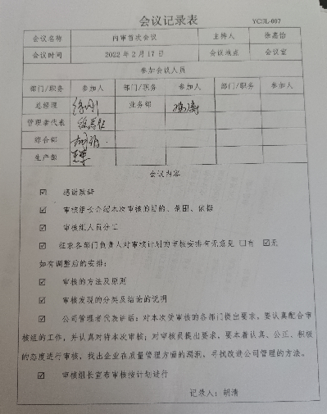 | OK
环境因素/危险源 | EO 6.1.2 | 查有：《环境因素识别及评价控制程序》HL-P-03、《危险源辨识及策划控制程序》HL-P-04。  综合部作为环境和职业健康安全管理体系的推进部门，主要统筹负责识别评价相关的环境因素及危险源。根据各部门业务识别办公活动过程、一般工业固体废弃物治理（收集、转运）的过程环节环境因素和危险源，最后由综合部统一汇总。  查“环境因素评价台帐”，识别考虑了正常、异常、紧急，过去、现在、未来三种时态，考虑了供方、客户等可施加影响的环境因素，能考虑到产品生命周期观点。  涉及综合部的环境因素有废电池、废墨盒废软盘、笔芯、废灯管等的废弃，电的消耗、废水的排放、生活垃圾的排放，火灾事故发生等。  查“重大环境因素清单”，采取多因子评价法，评价出全公司生活废水排放、办公固体危废排放、火灾事故的发生、水和电消耗、粉尘和噪声排放7项重要环境因素。  经评价综合部的重要环境因素为：日常办公过程中日常办公生活废水排放、办公固体危废排放、火灾事故的发生、水和电消耗5项重要环境因素。。  主要控制措施：固废分类存放、办公危废交耗材供应公司，垃圾由环卫部门拉走，加强日常培训，日常检查，配备消防器材，水电消耗采用节能型设施，日常检查确保设备设施正常完好等措施。  查“危险源清单”，识别了办公活动过程、一般工业固体废弃物治理（收集、转运）的过程中的危险源。  涉及综合部的危险源照明不足，视力疲劳，有拖地时地面积水，长时间坐着工作颈椎病，长时间坐着工作腰椎病，电线布线外漏，火灾，车辆伤害等。  查“不可接受风险清单”，对识别出的危险源采取D=LEC进行评价，评价出不可接受风险4个，包括：火灾、交通事故、触电事故、扬尘及有害气体排放、碰伤砸伤。  经评价综合部的不可接受风险：触电事故、火灾事故、交通事故。  主要控制措施：危险源控制执行管理方案、配备消防器材、日常检查、日常培训教育、应急演练等运行控制措施等。  具体控制措施见ES8.1审核记录。 | OK
合规义务 | EO 6.1.3 | 建立实施了《法律法规及其他要求控制程序》HL-P-05。  查《法律法规及相关标准清单》，识别了相关法律法规和其他要求，明确名称、发布日期和实施日期，获取渠道，共81份。  其中包括：中华人民共和国环境保护法、中华人民共和国消防法、中华人民共和国环境保护税法、中华人民共和国保险法、中华人民共和国节约能源法、中华人民共和国妇女权益保障法、中华人民共和国未成年人保护法、中华人民共和国水法、中华人民共和国水污染防治法、中华人民共和国安全生产法、中华人民共和国固体废物污染环境防治法、中华人民共和国职业病防治法、女职工劳动保护特别规定、企业职工劳动安全教育规定、劳动保护用品管理规定、山东省安全生产条例、山东省消防条例、山东省安全生产监督管理规定、山东环境保护条例、一般工业固体废物贮存、处置场污染控制标准等。  已识别法律法规及其它要求的适用条款，能与环境因素、危险源相对应。  综合部根据需要随时网上获取、识别更新，并通过培训、宣传、会议等形式传达给员工和相关方，各部门如有需要随时到综合部查阅。 | OK
措施的策划 | EO 6.1.4 | 公司根据环境因素和危险源的风险辨识结果，分别制定出《重大环境因素清单》、《不可接受风险清单》，清单内明确了控制措施计划，通过具体的措施进行有效控制：目标、管理方案、管理制度运行控制、应急预案、日常检查、日常培训。  制定了《法律法规及其他要求控制程序》HL-P-05，每年对公司适用的合规义务进行识别更新并定期评价、检查。  经组织评价，组织策划的措施基本能够满足风险和机遇应对需要，在建立、实施、保持管理体系时应用了以上措施。 | OK
运行策划和控制  财务支出 | EO 8.1 | 公司制定并实施了《环境和职业健康安全运行控制程序》HL-P-23、《环境和职业健康安全监测控制程序》HL-P-25、《环境因素管理制度》、《安全管理制度》、《能源消耗管理制度》、《卫生管理制度》、《应急预案》等环境与职业健康安全控制程序和管理制度。  企业位于山东省青岛市胶州市胶西街道办事处西外环路160号，公司四周是其他企业，无敏感区，根据体系和实际运行的需要设置了办公区、生产区域。  公司2022年1月22日制定并实施节能方案：水、电、办公用品、废品回收利用、劳保用品；  企业无生产废水，生活废水排入市政管网。  办公过程基本无废气排放、基本无噪声排放。  办公室内垃圾分为可回收和不回收垃圾，分别设置标识明确回收桶、分类处理；废硒鼓、墨盒由电脑服务公司回收处理，废灯管产生量极少暂收集存放中；一般办公固废综合部统一收集处理。  对可回收的固体废弃物，综合部统一收集交由生产部处理。  按公司要求人走关灯，综合部电脑要求人走后电源切断。  办公纸张尽量采取双面打印，人走灯灭，定期检查水管跑冒滴漏。  综合部定期组织环保和安全知识培训，员工具备了基本的环保和职业健康安全防护意识。  办公室内主要是电的使用，电器有漏电保护器，综合部人员经常对电路、电源进行检查，没有露电现象发生。电气设备及线路发生故障时联系当地电工人员来处理，公司人员不得随意操作以防触电，目前尚未发生过。  要求全体人员上下班开车注意路况，禁止酒后驾驶超速驾驶，车辆必须定期年检。  为满足环境和职业健康安全体系的运行，公司投入了环保及安全资金，主要是购买垃圾桶、消防设施、有劳保防护用品标准：手套、口罩、橡胶鞋，明确发放数量；  查 有2021年6-12月环境、职业健康安全资金预算及投入情况，资金投入3万元，2022年1月10日。  现场巡视办公区域配备有灭火器，状态有效。  新冠肺炎疫情期间，每天上班前，对公司每个员工进行体温监测；公司为每位员工佩发“一次性医用防护口罩”，要求全员佩戴；办公区配备有“医用消毒剂”，定时消杀；固定位置摆放“废弃口罩回收垃圾箱”，收集后交环卫部门集中处理。  部门运行控制基本符合要求。 | OK
应急准备和响应 | EO 8.2 | 编制了《应急准备和响应控制程序》HL-P-24，确定的紧急情况有：机械伤害、火灾、触电，提供了这三种紧急情况的《应急预案》。  应急设施配置：办公场所配备消防器材，状态有效。  查 2021年11月26日进行机械伤害、触电应急演练记录：参加人员公司领导及各负责人、安全管理员、车间员工 记录演练内容及要求、演练过程记录，紧急情况分工及发生后处理要求等；记录人：王军  查 2021.11.28日进行火灾演练，提供应急计划演练记录：包括预案名称：火灾应急预案；组织部门：综合部；参加人员：公司领导、各部门负责人、安全管理员及工人；另外还记录了内容和要求、演练过程描述等内容。  演练后进行了总结，通过本次演习，验证了预案的切实可行；通过本次演习，使现场的工作人员能够明确地认识到各自的职责，熟悉了应急预案的各环节和步骤，保证了火势在最短的时间里到控制，人员及时撤离，；记录人王军，日期：2021年11月28日。  编制了新型冠状病毒肺炎疫情应急预案，每天测量体温和消杀，发现异常及时采取隔离及上报措施。  自体系运行以来尚未发生紧急情况。 | OK
监视、测量、分析和评价 | EO 9.1.1 | 公司编制《环境和职业健康安全监测控制程序》HL-P-25，综合部通过定期抽查各部门、车间对体系文件的执行情况、法律法规的遵循情况、目标、指标的完成情况、环境、职业健康安全管理方案实施情况等  1、查有“2021年-2022第一季度质量目标完成情况统计记录”，公司及各部门目标、指标均完成。  查2021年度、2022年1月-4月各职能部门环境和安全目标指标每月完成情况统计表，对公司及各部门目标完成进行了考核统计，均完成；统计部门综合部，批准：徐刚。  2、提供“环境和职业健康安全巡检记录”，每月对各部门进行环境安全事项例行检查，检查项目包劳保用品、固体废弃物、资源控制、废水排放控制情况；  抽查2022年1月28、2月28日、4月29日检查结果正常，检查人：胡清。  3、查 有2022年1-4月办公区及生产部消防栓、灭火器检查记录：水枪、水带、栓门、是否有水、通道等项目检查，均合格。  4、现场与企业综合部部长胡清交流了解到，日常工作关注员工身体状况，当员工身体不适请假时，及时跟踪了解其健康状况。有职业病前兆后，及时安排员工休息、调岗或改善工作环境，入公司进行体温、健康状态检查。  抽 有徐赛赛、徐嘉怡两人健康体检，无职业疫病，健康。  5、经现场交流确认，结合公司认证范围公司无安全、环境检测设备。  6、有2022年4月18日 山东方杰检测技术有限公司检测报告：检测项目无组织废气、颗粒物、臭气浓度；噪声；有检测结果，无异常。  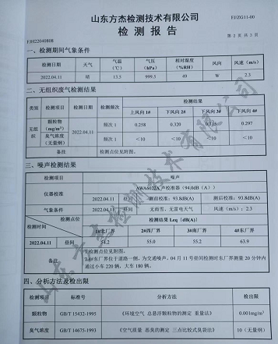  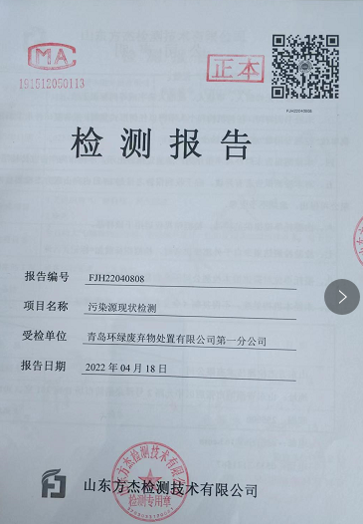 | OK
监视、测量、分析和评价总则、  分析与评价 | EO  9.1.1  9.1.3 | 组织确定的监视测量内容包括：  - 产品和服务的终检（分类准确、无夹杂杂质杂物、包装符合要求、法律法规的符合性）；  - 供方绩效（合格供方评价、供方的社会价值观；每年1次）；  - 顾客满意度调查（每年1次、数据统计分析）；  - 目标完成情况（各部门月查、季查、年查）；  - 不合格品情况；  - 日常检查（环保检查、公司规章制度及各项管理规定检查）；  - 采购完成率检查；  - 转运交付完成情况检查；  - 风险机遇措施有效性检查；  - 内审和管理评审年度检查；  查自公司管理体系运行以来，通过对管理目标的状态评价产品和服务的符合性良好；对顾客满意度评价为达到目标要求；外部供方及时沟通处理和质量经分析均满足要求，绩效良好。通过内审评审公司管理体系的策划已有效实施；通过管理评审评价公司应对风险和机遇所采取措施有效，管理体系有效、绩效良好，评价出管理体系改进的需求加强风险管控。信息和数据分析、评价情况见各相关过程的审核记录。 | OK
合规性评价 | EO 9.1.2 | 公司制定并执行《合规性评价控制程序》HL-P-27  查：2022.2.13日《环境法律法规合规性评价记录》、《职业健康安全相关法律法规合规性评价表》、《环境合规性评价报告》、《职业健康安全合规性评价报告》,根据公司的实际情况，对环境、职业健康安全相关法律法规进行了合规性评价。  评价结果：  环境：我公司没有严重违反国家法律法规的情况发生，对法律法规及其他要求的符合性执行情况较好。未发生过重大环境事故。  职业健康安全：公司各部门能够有效遵循法律法规，未发生过重大安全事故，未有其它单位和个人投诉，无职业健康安全事件发生。  审批：徐刚。  经交流，相关法律法规在公司得到了较好的贯彻，没有出现违反标准和法律法规的规定。 | OK

说明：不符合标注N

